CONtexte : Vous proposez à la vente des pizzas à emporter. Vous décidez de réaliser une nouvelle pizza que vous allez ajouter à votre carte.

Votre situation n°1: Après avoir cherché sur internet des nouvelles recettes, vous vous êtes décidé pour une recette hivernale : la pizza tartiflette (Document1). Document1 :


Temps de préparation : 30 minutes Temps de cuisson : 15 minutes

Ingrédients (pour 4 personnes) :
- 1 pâte à pizza toute prête
- 2 grosses pommes de terre
- 200 g de lardons
- 1 oignon
- 1 petite boîte de champignons de Paris
- 2 cuillères à soupe de crème fraîche
- 1/2 reblochon
- sel, poivre, persil

Préparation de la recette :

Faire cuire les pommes de terre dans l'eau bouillante.

Faire revenir les lardons. Une fois cuits, faire revenir dans le jus des lardons l'oignon et les champignons.
Mélanger le tout et assaisonner avec le sel le poivre et le persil.

Étaler la pâte à pizza, puis napper le fond avec la crème fraîche.

Éplucher les pommes de terre et les disposer sur la crème, recouvrir de la
préparation et de cubes de reblochon.

Faire cuire à four chaud (210°C/th 7).

www.lesfoodies.com

Objectif : Lister les ingrédients

Activité 1 : Lister les ingrédients nécessaires à la fabrication de la pizza Tartiflette, à partir du document 1.

Votre situation n°2: Avant de commencer la fabrication des pizzas, vous organisez votre plan de travail et vous choisissez le matériel de cuisine .

Objectif : Choisir le matériel
Activité 2 : Entourer les images du matériel que vous sélectionnez.

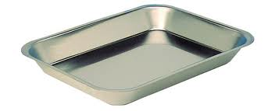

www.cdiscount.com
www.lacavernedeschefs.com

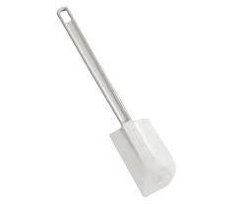
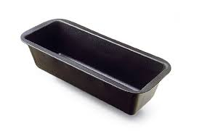

www.loisir-jardin.fr
www.pourlacuisine.com
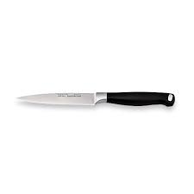


www.pourlacuisine.com

www.web-libre.org
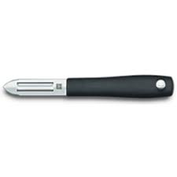
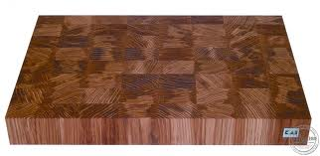

www.la-coutellerie-des-chefs.com

www.videlice.com

www.mathon.fr


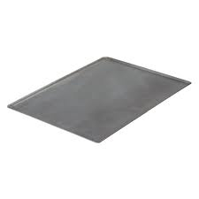

www.wikipedia.org
www.videlice.com
www.mathon.fr

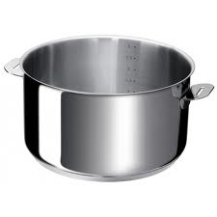

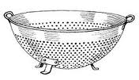

www.educol.net

www.meilleurduchef.com
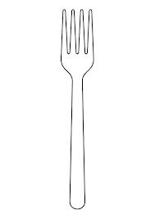

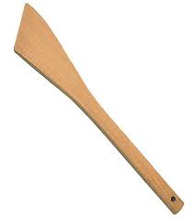

Votre situation n°3: Mme MARTIN a passé commande d'une pizza Tartiflette.
Mme MARTIN viendra chercher sa commande à 11h45 .

Objectif 1 : Définir le temps de fabrication
Activité 3a : Remplir le tableau1 (ci-dessous) à partir du document1.

Tableau1 :
étapes | TEMPS
préparation
cuisson
total

Objectif 2 : Indiquer l'heure de début de fabrication.
Activité 3b : Relier chaque légende à la pendule correspondante (3 points)

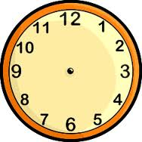

•
•
Heure du début de préparation

•
•
Heure du début de cuisson

•
Heure à laquelle Mme MARTIN vient chercher sa commande
•

www.educatif.net
Activité 3c : Noter l'heure de début de fabrication (3 points)

L'heure de début de fabrication est ___________________________ .

